**Алгоритм получения муниципальной услуги «Предоставление архивных справок, архивных выписок, копий архивных документов» на портале государственных услуг www.gosuslugi.ru**

1 способ

1. Требуется пройти регистрацию на сайте www.gosuslugi.ru и получить доступ к личному кабинету

2. После прохождения регистрации и получения доступа к личному кабинету, гражданин может заполнить заявление на получение необходимой услуги по ссылке: https://www.gosuslugi.ru/403655/1/info

2 способ

1. Требуется пройти регистрацию на сайте www.gosuslugi.ru и получить доступ к личному кабинету

2. В личном кабинете выберете текущее местоположение: Ханты-Мансийский автономный округ – Югра / Покачи г.

3. В поисковой части (робот Макс) прописать: каталог услуг → в предложенном варианте выбрать «каталог услуг»

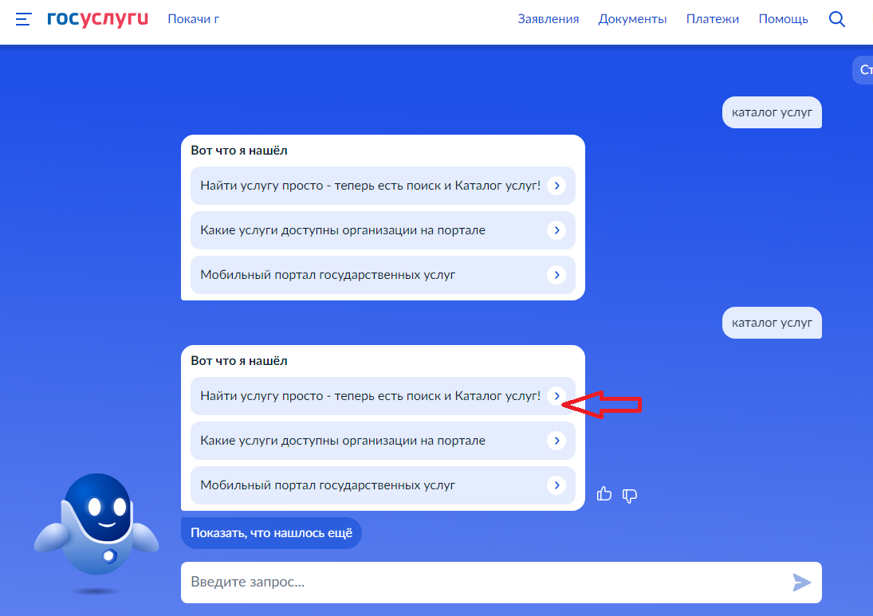

4. Выбрать категорию «Органы власти» → «Органы местного самоуправления» → «Администрация города Покачи» → категория «Территориальные органы и подведомственные организации» → «Архивный отдел» → «Предоставление архивных справок, архивных выписок, копий архивных документов»

